**INATEL – Instituto Nacional de Telecomunicações**

C210 – Inteligência Computacional

Prof. Me. Marcelo Vinícius Cysneiros Aragão

AULA 7 - Introdução as Redes Neurais

**1. Defina o que é uma Rede Neural Artificial.**

R-

**2. Quais as principais semelhanças e diferenças entre um cérebro humano e um computador convencional? Dê sua resposta em termos das capacidades de processamento e aprendizado.**

**R-** Um cérebro humano possui várias unidades com baixo poder de processamento (neurônios), e grande capacidade de processamento paralelo, usado para tratar problemas não lineares (ex.: reconhecimento facial, entendimento de fala, etc). Um computador possui poucas unidades de alto poder de processamento e grande poder de resolução de problemas iterativos (ex.: cálculos matemáticos, contagem, etc).

3. Qual fato apresentado em 1969 por Minsky & Papert implicou no congelamento da área de pesquisa de redes neurais? Como este problema foi resolvido posteriormente, por Rumelhart *et al* em 1986?

R-

4. Cite ao menos três áreas de aplicações das redes neurais artificiais.

R-

5. Cite as arquiteturas básicas de redes neurais, apontando as principais características de cada.

R-

6. Quais são os elementos fundamentais que compõem um neurônio artificial? Ilustre, nomeie e explique a função de cada componente.

**R-**

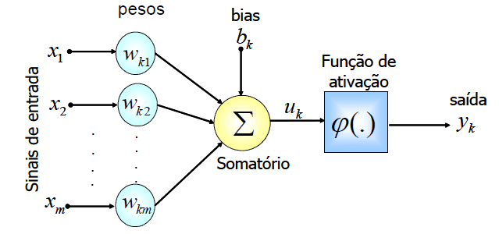

**Sinais de entrada $\left\{x_{1},x_{2},…,x_{m}\right\}$:** sinais ou medidas do meio externo que representam os valores das variáveis;

**Pesos sináptico $\left\{W_{k1},W_{k2},…,W_{km}\right\}$:** valores que servirão para ponderar cada uma das variáveis de entrada (indicam a relevância de cada entrada na rede);

**Combinador linear {∑}:** sua função é agregar todos os sinais de entrada que foram ponderados pelos respectivos pesos sinápticos a fim de gerar um valor de potencial de ativação;

**Limiar de ativação $\left\{θ\right\}$ ou $\left\{b_{k}\right\}$:** variável que especifica qual será o patamar apropriado para que o resultado produzido pelo combinador linear possa gerar um valor de disparo em direção a saída do neurônio;

**Potencial de ativação $\left\{v_{k}\right\}$:** resultado produzido pela diferença do valor produzido entre o combinador linear e o limiar de ativação. Se tal valor é positivo, ou seja, se $u_{k}+ b_{k}≥0$, então o neurônio produz um potencial excitatório; caso contrário, o potencial será inibitório;

**Função de ativação $\left\{φ\right\}$:** seu objetivo é limitar a saída do neurônio dentro de um intervalo de valores razoáveis a serem assumidos pela sua própria imagem funcional;

**Sinal de saída $\left\{y_{k}\right\}$:** valor final produzido pelo neurônio em relação a um determinado conjunto de sinais de entrada, podendo ser também utilizado por outros neurônios que estão sequencialmente interligados;

7. Associe os termos da esquerda às definições da direita:

|  |  |  |  |
| --- | --- | --- | --- |
| A | {𝑥1, 𝑥2, … , 𝑥𝑚} | (B) | Pesos sinápticos |
| B | {𝑤𝑘1,𝑤𝑘2, … , 𝑤𝑘𝑚} | (E) | Potencial de ativação |
| C | {∑} | (C) | Combinador linear |
| D | {𝜃} ou {𝑏𝑘} | (A) | Sinais de entrada |
| E | {𝑣𝑘} | (G) | Sinal de saída |
| F | {𝜑} | (F) | Função de ativação |
| G | {𝑦𝑘} | (D) | Limiar de ativação |

**8. Quais fatores influenciam para que** **um potencial de ativação seja inibitório ou excitatório?**

**R-** Os fatores que influenciam para que um potencial de ativação seja inibitório ou excitatório são: combinador linear e limiar de ativação.

Se o potencial de ativação é positivo, ou seja, se $u_{k}+ b_{k}≥0$, então o neurônio produz um potencial excitatório; caso contrário, o potencial será inibitório;

9. Explique brevemente as principais funções de ativação, levantando semelhanças e diferenças.

10. Quando é possível afirmar que uma rede neural “aprendeu” um determinado problema?

11. Como é chamada cada etapa de apresentação completa dos dados de treinamento?

12. Como é possível medir a diferença entre um par de dados de entrada? E a similaridade?

13. Explique as principais diferenças entre treinamento supervisionado e não supervisionado.